设计校审意见表一

项目名称： 南通张宅 专业：建施
 | 图纸（文件）编号 |  | 校审意见 |  |  | 设计人回复 | 备注
基本校审内容 | 1、是否缺少图纸及节点 |  | 缺卫生间、厨房大样，楼梯大样
 | 2、平面、立面、剖面及节点尺寸表达是否有误 |  | 一层平面图窗编号C4307与门窗大样编号不符，门窗表ＭＱ编号的门窗分隔过大，应按幕墙由专业公司设计。梁底标高可不标，否则应按结构梁高定。图12大样5滴水线宜表达建筑面层开。
 | 3、图面表达是否符合规范要求 |  | 轴线应点划线，1:100图的墙体不需填充，立面图应表达墙体材料
违反设计强条
 |  |  | 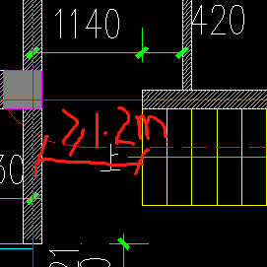
违反一般条款 |  |  | 楼梯超18级应设中间休息平台。图12大样4窗台高小于900应加装护栏。
 | 其他
建 筑 |  |  | 电 气
结 构 |  |  | 给 排 水

设计校审意见表二
项目名称： 南通张宅 专业：结施
 | 图纸（文件）编号 |  | 校审意见 |  |  | 设计人回复 | 备注
基本校审内容 | 1、是否缺少图纸及节点 |  | 补充计算书，以便校对配筋，无楼梯配筋，无露台栏杆反坎大样，
 | 2、基础、梁、板、柱平面及节点尺寸表达是否有误 |  | 03图地基承载力100偏小，基底标高持力层变化有点多不利于沉降控制；梁图部分梁缺少腰筋请自查；  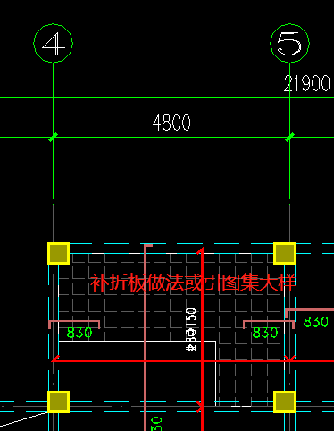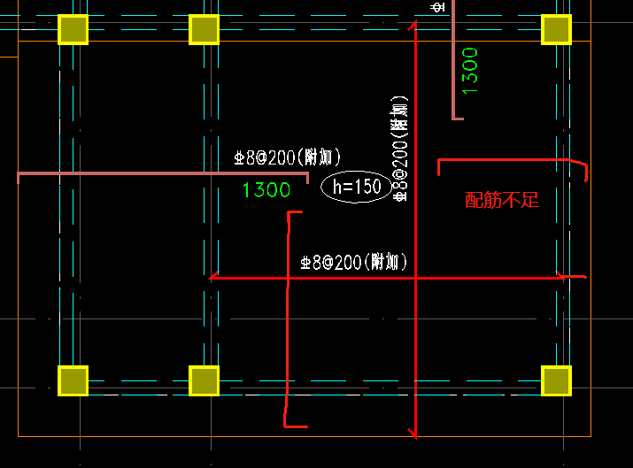  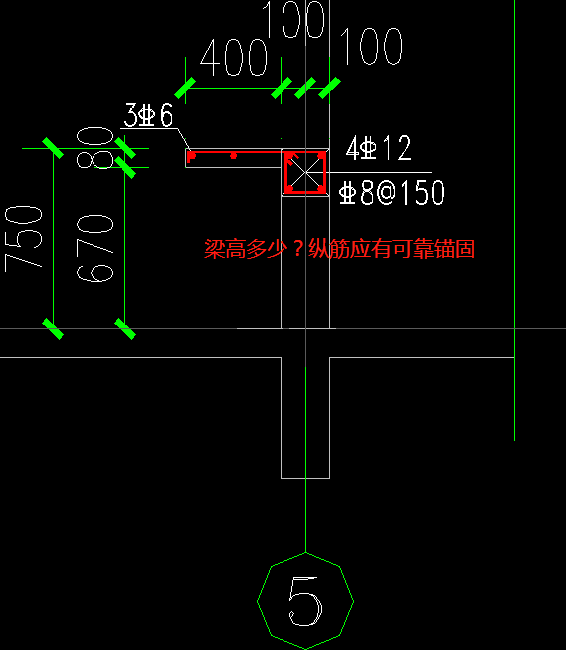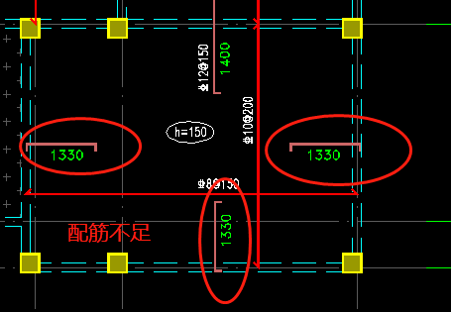
 | 3、图面表达是否符合规范要求 |  | 梁线虚实应按实际表达
违反设计强条 |  |  | 无
违反一般条款 |  |  | 1、酒窖混凝土应注明抗渗等级。2、露台荷载应注明。
 | 其他
建 筑 |  |  | 电 气
结 构 |  |  | 给 排 水

